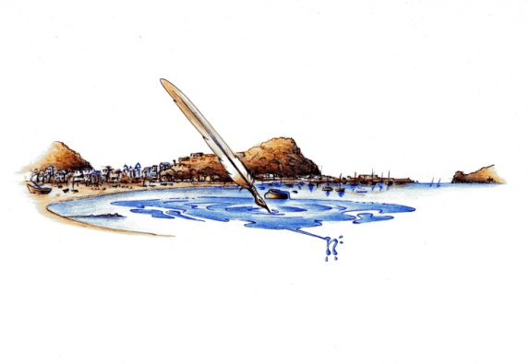
SALOTTO LETTERARIO NUOVA PEN(N)ISOLA – SAN MARCO
Salotto Letterario Pen isola - S. Marco

PREMIO INTERNAZIONALE LETTERARIO
“CARLO BO – GIOVANNI DESCALZO”
CITTA’ DI SESTRI LEVANTE

SEZIONI CON CONTRIBUTO
Sezione A – Poesia inedita
Inviare da una a tre liriche in sei copie. Una delle copie dovrà recare in calce dati anagrafici, indirizzo, numero telefonico, eventuale e-mail e firma originale dell’autore.
Sezione B – Raccolta di versi inedita
Inviare una raccolta inedita di poesie (da 15 a 20 liriche, al massimo) in sei copie fascicolate con l’indice delle liriche presentate. Una delle copie dovrà recare in calce dati anagrafici, indirizzo, numero telefonico, eventuale e-mail e firma originale dell’autore.
Sezione C1 - Racconto a tema libero e Sezione C2 – Romanzo
Inviare un racconto edito o inedito a tema libero (lunghezza massima dieci cartelle – 40.000 battute) o un romanzo edito o inedito (senza limiti di lunghezza). L’opera dovrà essere inviata in sei copie per il racconto e in quattro per il romanzo. Una delle copie dovrà recare in calce dati anagrafici, indirizzo, numero telefonico, eventuale e-mail e firma originale dell’autore.
SEZIONI GRATUITE
Sezione D – Saggio critico-letterario sulla poesia del Novecento
Inviare in quattro copie un saggio edito inferiore alle 100 pagine
Sezione E – Poesia edita o inedita nelle parlate dialettali liguri
Inviare in quattro copie da una a tre liriche, con traduzione in italiano e l’indicazione della zona ligure a cui appartiene il dialetto utilizzato. Una delle copie dovrà recare in calce dati anagrafici, indirizzo, numero telefonico, eventuale e-mail e firma originale dell’autore.
Sezione F – Poesia inedita giovani
Possono partecipare i giovani di età inferiore ai 18 anni. Inviare da una a tre liriche in quattro copie. Una delle copie dovrà recare in calce dati anagrafici, indirizzo, numero telefonico, eventuale e-mail e firma (per consenso alla partecipazione) di un genitore.
REGOLAMENTO
- Tutte le opere dovranno essere inviate al seguente recapito: Andrea Rossi – Via Mons. Vattuone 17 A/11 – 16039 SESTRI LEVANTE (GE) entro il 30 giugno 2021
- Il contributo richiesto per spese organizzative, per le sezioni A, B, C1 e C2, è fissato in euro 20,00 per ogni sezione, da inviare da inviare tramite bonifico bancario Banca Intesa Sanpaolo filiale di Sestri Levante IBAN IT95R0306932230100000063792 intestato a Nuova Pen(n)isola-San Marco oppure mediante Assegno bancario non trasferibile intestato a Nuova Pen(n)isola-San Marco.
- Al plico dovranno essere allegati- la ricevuta del bonifico versato quale contributo di partecipazione o l’assegno bancario di cui sopra;
- una dichiarazione con firma originale in cui l’autore afferma, sotto la sua responsabilità, che l’opera presentata è di sua esclusiva produzione;
- il consenso al trattamento dei dati personali è ai soli fini del Premio in base al Decreto Legislativo 196/2003.
E’ possibile partecipare a più sezioni, versando la relativa quota, anche cumulativa. Gli elaborati partecipanti al Premio non saranno restituiti. Ai vincitori di ogni sezione verrà comunicato l’esito del concorso con e-mail o telefonicamente.
Tutti i premi dovranno essere ritirati personalmente dai vincitori o da loro rappresentanti con delega scritta. I premi non ritirati non saranno inviati a domicilio.
La Giuria del Premio è costituita da Massimo Bacigalupo (Presidente), Francesco De Nicola, Danila Boggiano, Francesco Brunetti, Ivan Fedeli, Valentina Ghio, Caterina Lerici, Danila Olivieri, Francesco Dario Rossi. Segretario del Premio con diritto di voto è Andrea Rossi. L’operato e i giudizi della Giuria sono insindacabili e inappellabili.
A causa della pandemia, per ora non è possibile fissare la data della cerimonia di premiazione che avrà luogo a Sestri Levante.
I premi consisteranno in:
Euro 250 per i primi classificati di ogni sezione per cui è richiesto il contributo – Targa Carlo BO al vincitore della sezione D;

medaglia grande d’argento per i primi classificati delle sezioni E ed F;

targhe per i secondi e terzi classificati di ogni sezione;

medaglie d’argento per gli autori segnalati dalla Giuria e pergamene per i finalisti.

Sarà inoltre assegnata una targa intestata a Giovanni DESCALZO a uno scrittore o a un poeta ligure particolarmente meritevole.

Il Presidente del Salotto Letterario San Marco Il Sindaco di Sestri Levante

Danila Olivieri Valentina Ghio

Per informazioni rivolgersi al seguente recapito telefonico 3482454470 (Danila Olivieri) e ad Andrea Rossi (ar1978@libero.it).

